It´s Tea Time |  | 
 | Tea-for-one

Tepåse i kartongomslag med eget tryck  tryck i 4 färger - vid 1.000 st. kr. 5,50 per st. | exkl. moms och frakt
 | exkl. moms och frakt

välj mellan:  Julte - Chaite  (Svart te tillsatt nejlika, kanel, apelsinskal,  rosenblad och aromat)  eller  Grön Sencha  (Grön te tillsatt blommor och aromat)  eller  Earl grey  (Svart te tillsatt Bergamott olja)  eller  100 % rent fruktte.  (Blandning av hyben, hyldebär, solbär, russin och aromat) | 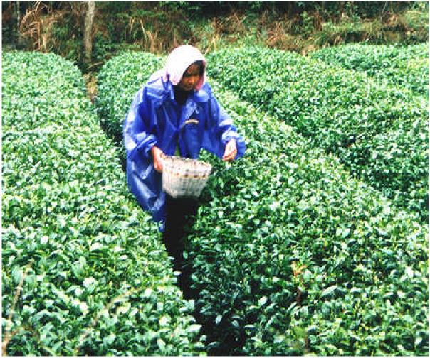

Promoseeds i Sverige

for growing business
www.promoseeds.dk * www.promoseeds.se * www.promoseeds.fi
Tel.: +45 3672 3747 - 08 - 708 00 80 + 358 (0)96842 5770

info@promoseeds.dk*info@promoseeds.se info@promoseeds.fi

